Всероссийский конкурс юных исследователей окружающей среды

Муниципальное автономное общеобразовательное учреждение
«Средняя общеобразовательная школа № 24»

Номинация: «Ландшафтная экология и геохимия»

Экологическая оценка ущерба, нанесенного
почвенно-растительному покрову лесопарка «Дружба»
рекреационной деятельностью населения

Автор:
Чёрный Максим Александрович,
учащийся 9 класса Б
МАОУ СОШ № 24 г. Тамбов
Руководитель:
Нестерова Надежда Валентиновна,
учитель географии, руководитель
кружка «Мой край любимый»
МАОУ СОШ №24 г. Тамбова

Тамбов
2019

ОГЛАВЛЕНИЕ

Раздел страницы
- Введение 3-4
- Основная часть 5-9
  - Характеристика экологического объекта 5
  - Экологическая оценка антропогенных воздействий на местность 6
  - Результаты и выводы количественного учёта на маршруте 8
- Заключение 10
Список используемой литературы 11
Приложения 12-18

2
I. ВВЕДЕНИЕ
«На Земле не осталось ни одного участка суши,
где нельзя было бы обнаружить следов деятельности человека.
Антропогенное воздействие на природу приняло глобальный
характер и поставило под угрозу её стабильное существование…»
В.И. Вернадский

Актуальность
Территории бассейнов водоёмов в пределах городов повсеместно испытывают антропогенное давление. Сила и характер этого давления в большинстве случаев связаны не с промышленными источниками, а с вполне привычными и обыденными для простого горожанина факторами. Среди последних особенно выделяется так называемый рекреационный фактор в виде отдыха и развлечений населения на лоне природы. На фоне довольно низкой общей экологической культуры населения в настоящее время рекреация становится серьёзным фактором, разрушающим природные экосистемы охраняемых природных территорий, расположенных в черте города или в непосредственной близости от них.
Растущее рекреационное давление в первую очередь проявляется в замусоренности территории бытовыми отходами и увеличении плотности уничтоженных огнём площадей - кострищ, разбросанных как плешины по всей территории зелённых зон городов. А мы знаем, что зелёные насаждения – это не только важный источник кислорода и фильтр воздуха, а так же главная защита наших почв от ветровой эрозии. Сейчас леса и лесополосы занимают всего 12 % всей территории нашей области. В сложившейся ситуации актуальным становится вопрос охраны лесных насаждений, в частности объекта наших экологических исследований (экологической учебной тропы) – лесопарка «Дружба».
Цель: первоначальная оценка ущерба, нанесенного почвенно-растительному покрову лесопарка рекреационной деятельностью населения.
Задачи:
1. Получение количественных данных об антропогенной нагрузке на местность.
2. Освоение методики картирования кострищ и свалок в пределах водосборного бассейна.
3. Исследовать характер нарушения почв и растительности кострищами и свалками в пределах зелёной зоны города.
4. Оценить рекреационную нагрузку на исследуемую территорию.
5. Проведение профилактических и оздоровительных мероприятий.
Гипотеза: в своих исследованиях я ищу подтверждение тому, что на состояние зелёных объектов города Тамбова в значительной мере влияет загрязнение окружающей среды ТБО и использование природного объекта для стихийного туризма. Я стремился доказать, что эксплуатация лесных зон человеком должна основываться на разумном и бережном отношении.
Объект исследования: лесопарк «Дружба».
Участник проекта: член кружка «Мой край любимый» МАОУ СОШ № 24 города Тамбова.
Методы исследования: маршрутный учёт разных типов антропогенного воздействия, картирование источников загрязнения.
Сроки проведения исследования: сентябрь-октябрь 2019 года.
Оборудование: крупномасштабная карта территории зелёной зоны города Тамбова, компас, рулетка, фотоаппарат, лопата, бланки описания почвы, мешочки для отбора проб почвы, грунта и растительности, дневник наблюдений, карандаш.
Практическое значение проекта:
- Участие в экологической акции «Чистый парк – без мусора!»,
- Проведение эколого-просветительской работы среди населения.
- Мониторинг состояния учебной экологической тропы.

4
II. ОСНОВНАЯ ЧАСТЬ
  - Характеристика экологического объекта
В качестве объекта исследования мною была взята обширная территория лесопарка «Дружба» города Тамбова. Лесопарк «Дружба» представляет собой ландшафтно-пейзажный лесной массив на правом берегу канала реки Цны напротив тамбовской набережной.
Согласно таксационного описания экологический объект лесопарк «Дружба» - участок искусственного происхождения (посадка 1950-х гг. XX века) – общая площадь более 160 га, возраст деревьев - 30-70 лет, расположен в Ленинском районе города Тамбова. Территория лесопарка ограничена Тамбовским водохранилищем, ериком, коренным руслом реки Цны и дачными массивами. Добраться до парка удобнее всего перейдя по пешеходному Тезиковому мосту через канал реки Цны.
В южном направлении, параллельно береговой линии протоки и «тамбовского моря», парк достигает острова Эльдорадо, а в восточном — основного русла реки Цны, что проходит вблизи дома отдыха.
Парк «Дружба» был заложен в 50-х годах XX века. По специально разработанному проекту были спланированы и высажены тополиные, сиреневые, боярышниковые и другие аллеи. Кроме данных культур также были высажены вязы, липы, берёзы, орешник. На территории парка было спроектировано несколько спортивных площадок. В 2009 году в парке для любителей лыжных прогулок и занятий бегом была оборудована «тропа здоровья». В ближайшие годы на территории парка «Дружба» планируется возведение грандиозного спортивного комплекса. Проект спортивного комплекса предусматривает строительство крытой ледовой арены, легкоатлетического стадиона и плавательных бассейнов (Приложение 1).
В настоящее время лесопарк «Дружба» одно из любимейших мест отдыха тамбовских горожан. Ежедневно множество людей приходят сюда для занятий спортом, велосипедных и пеших прогулок. В лесопарке «Дружба» находятся пейнтбольная и футбольная площадки. Летом по берегам водоёмов окружающих парк организуется множество пляжей. Лесопарк «Дружба» отличное место для активного отдыха на природе (Приложение 2).

5
  - Экологическая оценка антропогенных воздействий на местность.
Количественная оценка антропогенных воздействий на участке лесопарка «Дружба» проводилась с использованием метода маршрутной съёмки. Во время маршрутного исследования учитывались антропогенные воздействия такого типа, как свалки бытового мусора и кострища. Учет проводился методом «случайного» маршрута, т.е. строго по прямой линии (без дорог) с использованием компаса. Маршрут был прямолинейным, замкнутым с возвращением в точку старта.
К категории «точечных» объектов мною были отнесены:
а) свалки бытового мусора (бумага, пластик, бутылки, банки);
б) антропогенные повреждения почв и травянистой растительности - кострища (менее 1 м в диаметре и более 1 м);
Методика маршрутного учёта состояла в том, что были нанесены на карту исследуемой зелённой зоны прямые линии вдоль всей зоны в масштабе, обеспечивающем визуальный охват территории при переходном маршруте, движение по намеченным линиям осуществлялось с помощью компаса. По ходу движения были отмечены на карте обнаженные кострища и свалки бытового мусора условными знаками (Приложение 3).
Описание характера нарушений в почвенно-растительном покрове.
Костры в лесу оказывают сильное влияние на лесную почву, на лесные напочвенные растения, на окружающие деревья и кустарники. В чем же заключается это влияние? И насколько велик вред, причиняемый лесу? Если огонь был сильным и костер горел достаточно долго, на месте его остается голое пятно, покрытое золой, - кострище. Огонь уничтожает все надземные части трав, кустарничков, мхов и лесную подстилку - слой опавшей хвои и листвы. Погибает все живое и в верхнем слое почвы - семена, корни, корневища. Правда, только до известной глубины - до той, куда проникал сильный жар. Толщина этого прокаленного слоя неодинакова у разных кострищ. Ясно, что, чем дольше горел костер и чем сильнее было пламя, тем глубже «простерилизована» почва. Однако сильный жар, способный убить растения, проникает все же сравнительно неглубоко - обычно не больше чем на 3-5 см. Все, что лежит глубже, остается живым.
Костёр наносит непоправимый вред дикой природе: губит много цепных растений — в том числе лекарственных — и разрушит устоявшиеся связи на данном участке. Любая лесная опушка или кусочек речного берега являются малыми экосистемами, своего рода частями мозаики, слагающими многообразие всего огромного и необъятного лесного масси-ва. Кострище не зарастает от 5-10 лет в лесу и до 20 лет в лесотундре, где водятся медленно растущие лишайники — корм оленей и прочих животных. Гибель растений уже спустя один год приводит к полному изменению структуры почвы и подстилающего фунта. Поскольку данное место сразу лишается привычных животных обитателей — насекомых, червей, птиц, мелких грызунов, — то разрушение грунта усиливается. Начинается дисбаланс подземных вод, размывание почвы и ускоренная эрозия береговой линии. Потом на месте костра черви долго не появляются, а земля уплотняется и обедняется органикой и гумусом. На месте костров более двух лет не появляются даже травы (Приложение 4). Итак, кострища - это своеобразные раны на почвенном покрове леса. Но эти раны со временем заживают, перестают быть заметными. Растительный покров рано или поздно возвращается на свое прежнее место. Однако для его полного восстановления нужно довольно продолжительное время - 15-20 лет [6]. Обнаруженные мной костроща имеют диаметр от 1м до 1,5 метров.
Свалки бытового мусора встречаются рядом с кострищами, как следствие присутствия здесь неорганизованных туристов, а нередко и в зарослях кустарника и выокой травы, что свидетельствует о низкой культуре отдыхающих людей.
Большую роль в проблеме загрязнения играют отходы производства и потребления, так называемые твёрдые бытовые отходы, количество которых увеличивается с каждым годом.
Возрастающее влияние антропогенного фактора, урбанизации и техногенного прессинга на окружающую среду обитания приводит к резкому ухудшению экологической обстановки в городе Тамбове и его окрестностях.
Стихийные или несанкционированные свалки - проблема очень актуальна на сегодняшний день и работа по выявлению и картированию их в черте города очень своевременна. Исследуя лесопарковую зону я обнаружил большое количество бытовых отходов оставленных здесь отдыхающими горожанами. Проведя инвентаризацию содержимого мусора на несанкционированных свалках я заметил схожесть обнаруженных предметов - это хозяйственно-бытовые отходы: жестяные банки, битые бутылки, бумага, полиэтиленовые пакеты, одноразовая пластиковая упаковка, стекло и множество других предметов «горе-туристов».
Исследуя окрестности дамбы , проводился учет несанкционированных свалок по обе стороны дороги. По ходу следования было зарегистрировано 5 таких свалок на протяжении всего около ста метров (приложение 5).

7
2.3 Результаты и выводы количественного учёта на маршруте.
Для подтверждения негативного влияния огня на почву мною были заложены почвенные разрезы в центре, ближе к краю кострища, и на нетронутом рекреационной деятельностью участке (Приложение 6).
На вскрытых почвенных горизонтах отмечалось нарушение поверхностного слоя- все выгорело полностью - корни растений, моховой покров, лесная подстилка. Образовалась зола, покрывающая поверхность свежего кострища. Зола имеет щелочную реакцию. А это переносят не все растения. В гумусовом горизонте мощьностью от 3 до 55 см наблюдались остатки не разложившегося полиэтилена и обугленная жестяная банка. Все остальные почвенные горизонты наблюдались без измений.
С помощью составленной карты кострищ и свалок и своих записей я определил общую площадь нарушенных почв и растений. Получилась территория около 25 соток.
Определяя зависимость между количеством кострищ и свалок в зелёной зоне и близостью жилой зоны города заполнил таблицу. Из которой видно, что колчество свалок бытового мусора снижается в глубь лесопарка «Дружба», а количество кострищ наоборот возрастает.
Зона пешеход доступности (среднее растояние от селитебной зоны), м | Количество кострищ | Количество свалок
до 250 | 1 | 5
250-500 | 3 | 4
500-750 | 5 | 2
750-1000 | 6 | 0
более 1000 | 0 | 0
Всего | 14 | 11

Общая оценка визуальной экологической обстановки на территории исследуемой мной зелённой зоны лесопарка «Дружба» города Тамбова можно оценить как удовлетворительное.

8
На основе полученных результатов можно сделать следующие выводы:
- В процессе комплексного маршрутного учёта было установлено, что наибольший вред природной среды лесопарка «Дружба» наносят такие виды антропогенного воздействия, как несанкционированные кострища, стихийные свалки бытового мусора и повреждения деревьев – самовольная рубка и обугливание стволов.
- Особо настораживает нахождение на исследуемом участке большого количества кострищ, количества которых возрастает в весенне-летний период, диаметры старых кострищ увеличились, а они могут стать причиной лесных пожаров.
- Эта работа позволила провести разъяснительную работу с жителями населённого пункта, установлены связи с организацией, способной оказывать поддержку в организации дальнейших исследований и охране природной среды парка «Дружба», а так же результаты позволили продолжить осуществление постоянного мониторинга исследуемой территории, как экологической учебной тропы.
Рекреационная активность населения становится серьёзным источником загрязнения территории зелённых зон городов. Для повышения уровня экологической культуры необходимо регулярно проводить субботники и акции по уборке лесопарковой зоны, вести пропагандискую работу среди населения.

9
III. Заключение
По результатам работы я предлагаю :
- Продолжить более детальное изучение и картирование свалок в окрестностях города;
- Проводить разъяснительную работу с населением о вреде бесконтрольных стихийных свалок бытовых и промышленных отходов, установить аншлаги и предупреждающие таблички;
- Администрации города провести работы по вывозу отходов на городской полигон по утилизации мусора и провести рекультивацию мест несанкционированных свалках;
- Ужесточить наказание за загрязнение окружающей среды.
Все это позволит, на мой взгляд, ликвидировать кострища, несанкционированные свалки и существенно оздоровить окружающую среду нашего города.
Поверхностное изучение несанкционированных свалок, проведенное мной, не дает полной картины влияния их на природную среду. Население в большей части остается экологически безграмотным, обстановка с несанкционированными свалками с каждым годом все более обостряется. Наша гипотеза полностью нашла подтверждение в ходе выполнения работы.
Мною будет продолжено более подробное изучение проблемы стихийных несанкционированных свалок в следующем году и результаты работы будут представлены на школьном учёном совете.

10
Список используемой литературы
1. Боголюбов А.С., Комплексная экологическая оценка антропогенных воздействий на местность. – «Экосистема», 1999 г.
2. Гусейнов А.Н., Александрова В.П., Нифантьева Е.А., Изучение водных экосистем в урбанизированной среде. - М.: - “ВАКО”, 2015 г.
3. Иванов В.Г., Конфликт ценностей и решение проблем экологии.- М.; Знание, 1991г.
4. Криксунов Е.А., Пасечник В.В., «Основы экологии». - «Дрофа» 1995 г.
5. Кузьмина М.Н., Туристскими тропами Тамбовского края.- Воронеж, 1987.- 130с.
6. Плешаков А.А., Румянцев А.В., Великан на поляне, или Первые уроки экологической этики. - М.; Просвещение, 2018 г.
https://2gis.ru/tambov/search/Дружба%20парк

11
Приложения
Приложение 1.

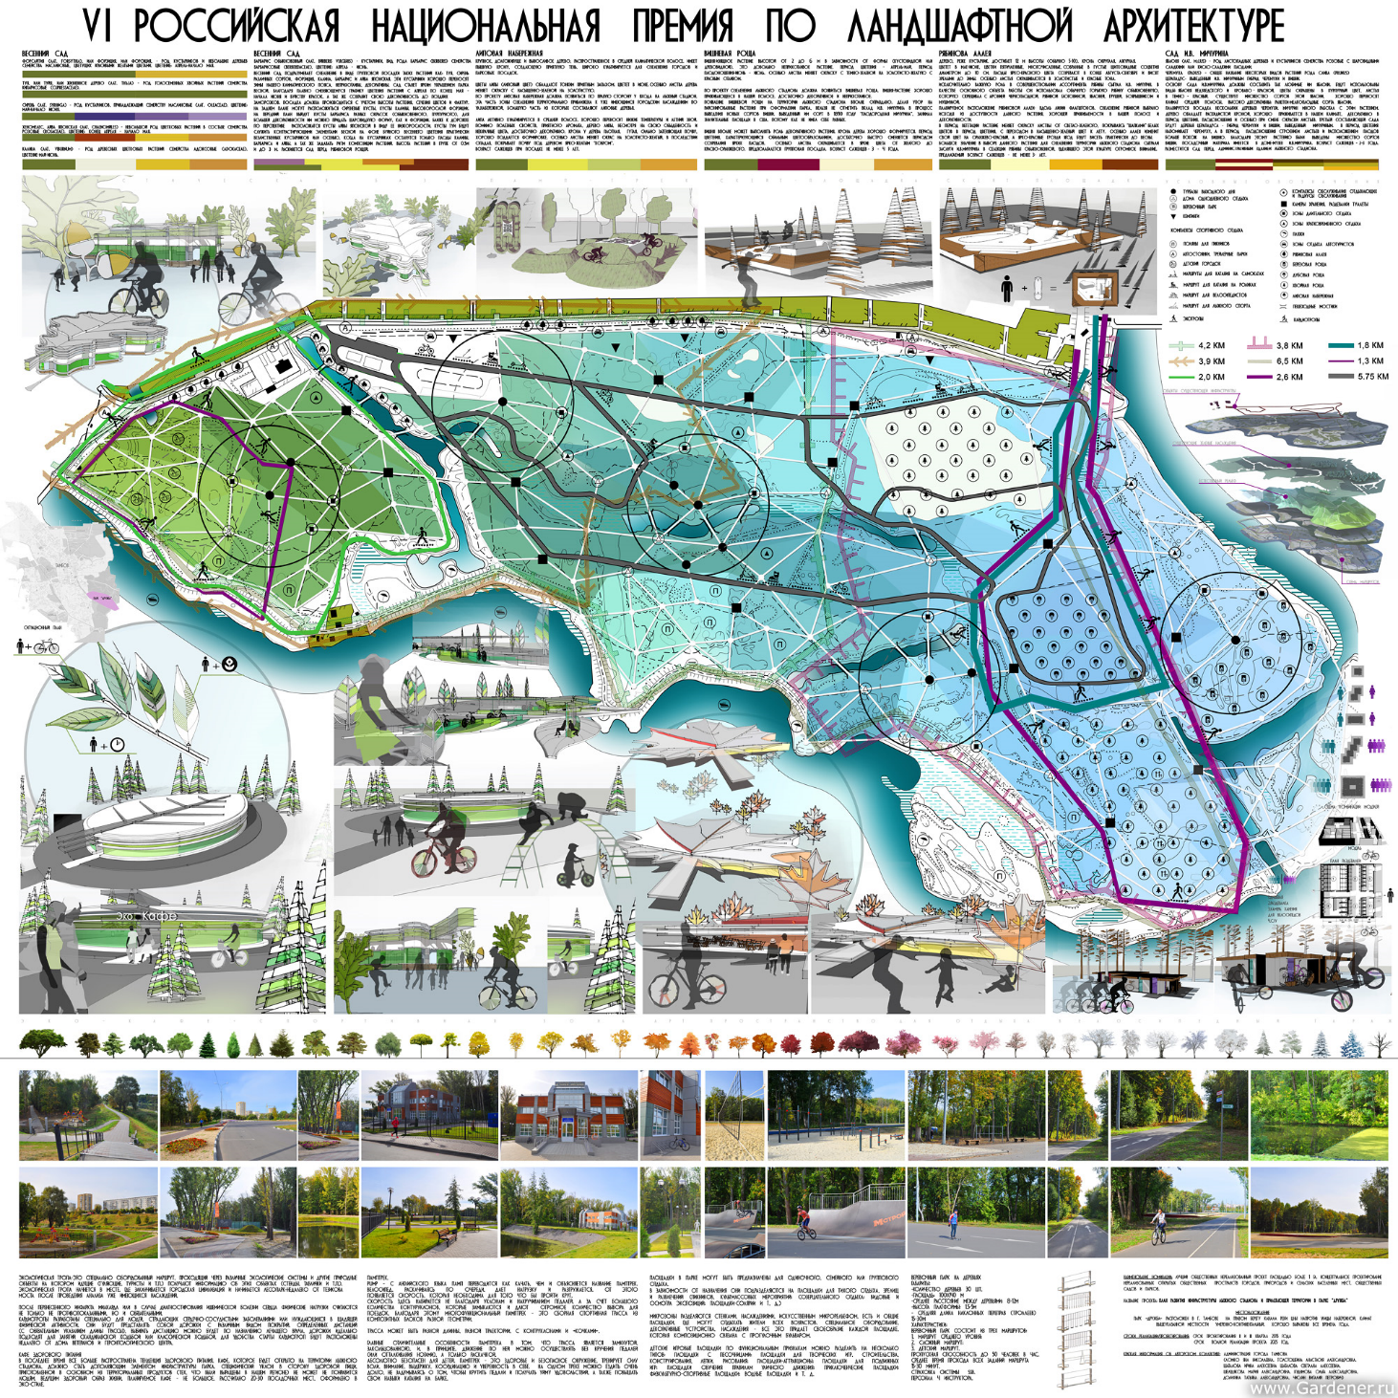

Проект спортивного комплекса в лесопарке «Дружба».

12
Приложение 2.
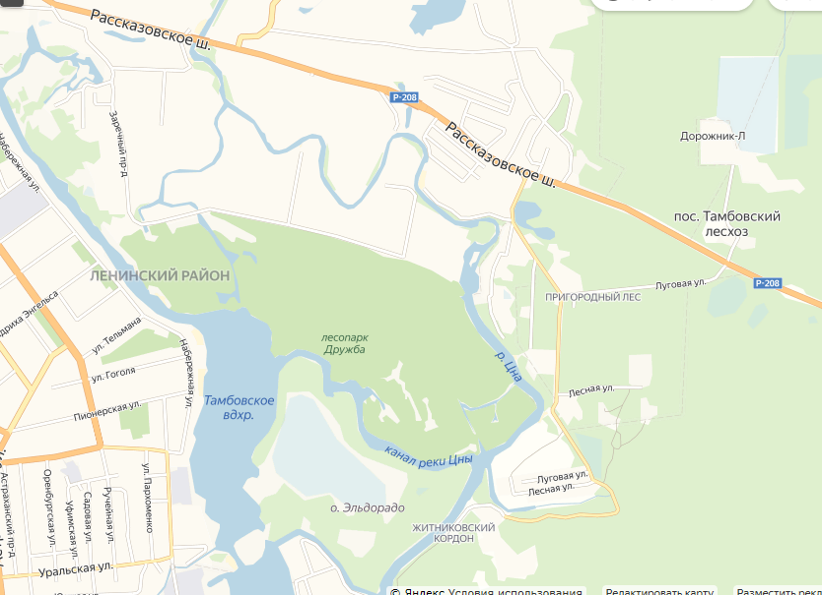
схема размещения лесопарка «Дружба»

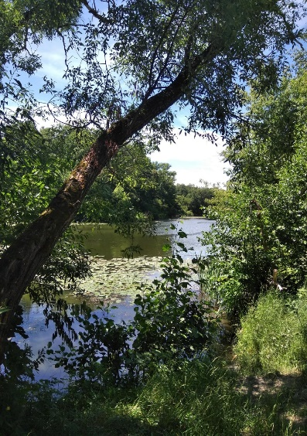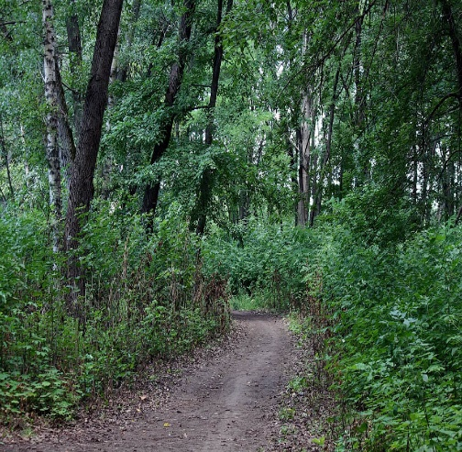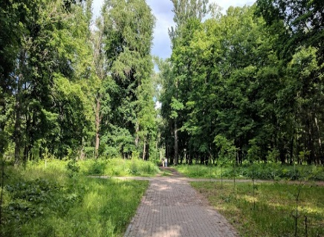
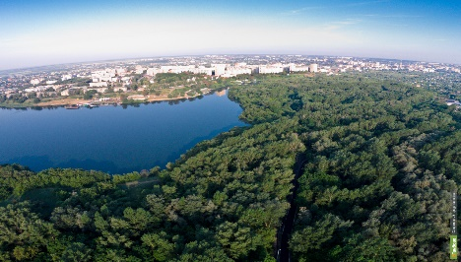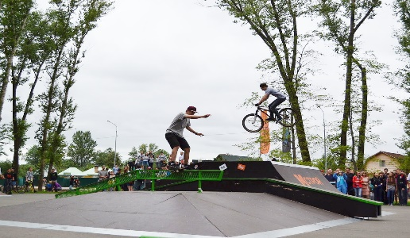
современный вид парка
Приложение 3.
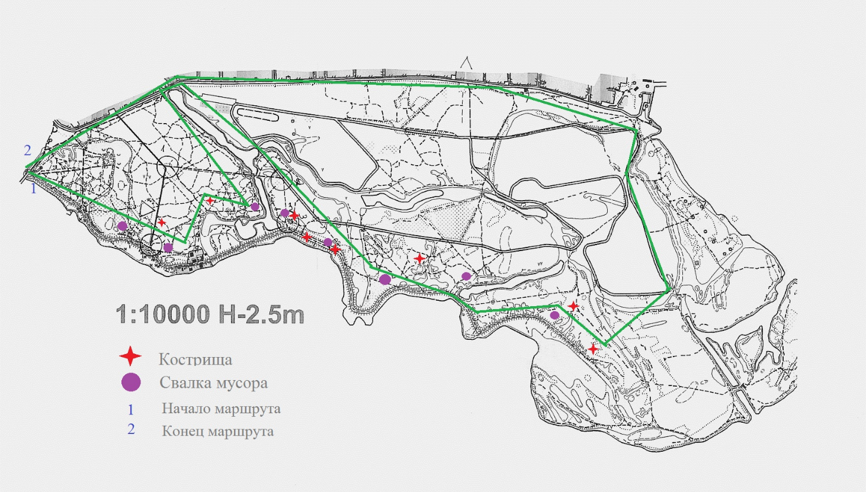

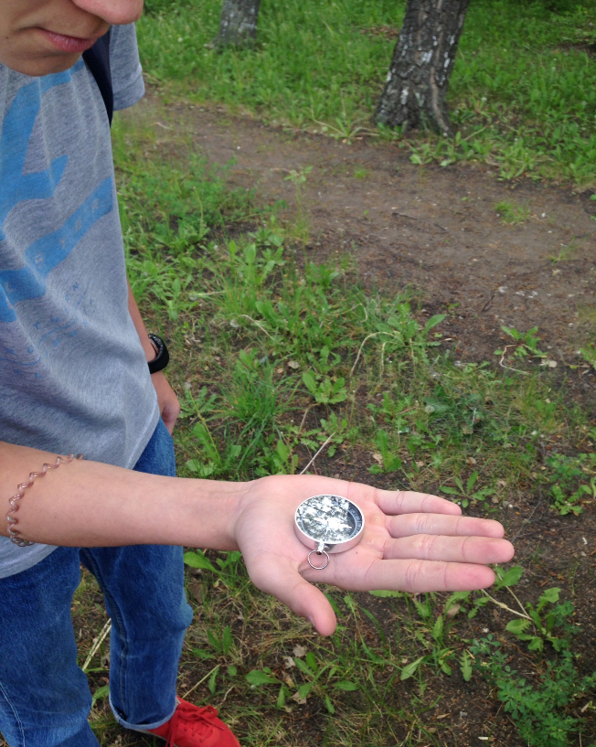

Прокладка маршрута исследования.

14
Приложение 4.

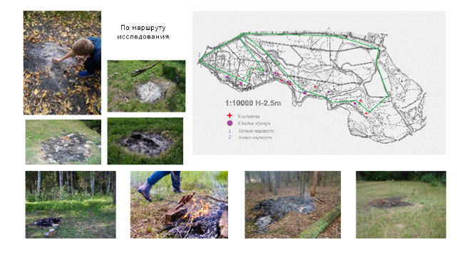
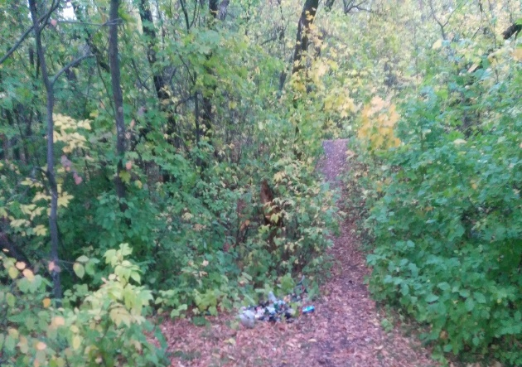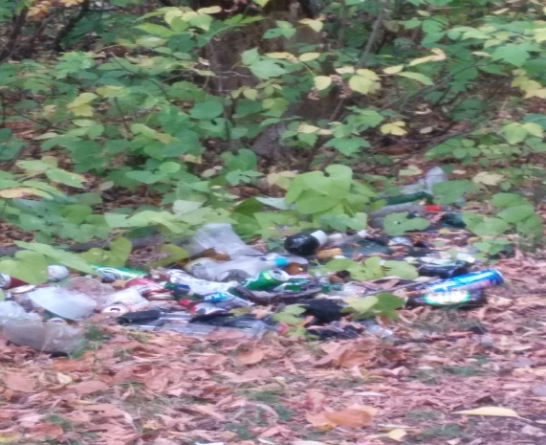
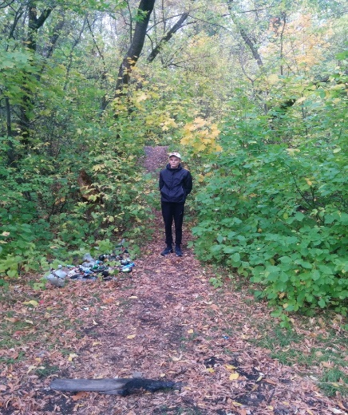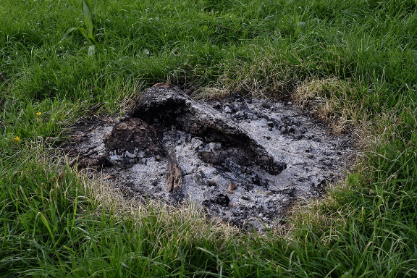
На маршруте в лесопарке «Дружба».
Приложение 5.
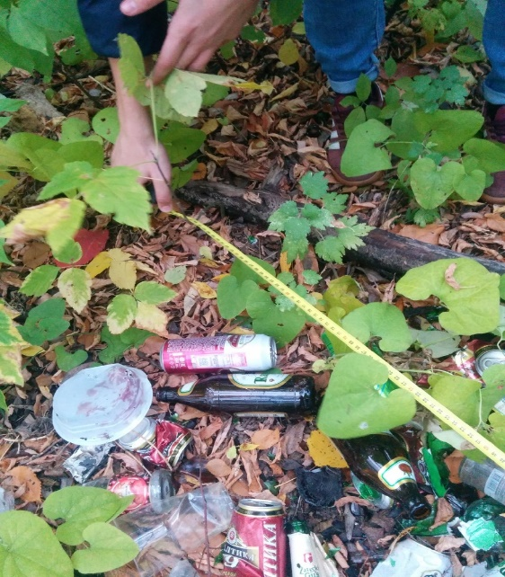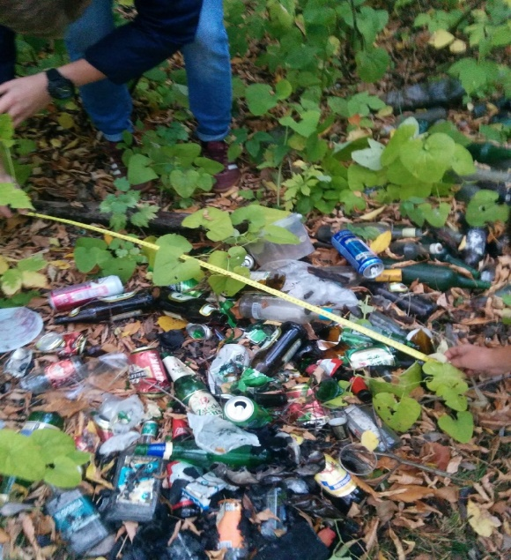

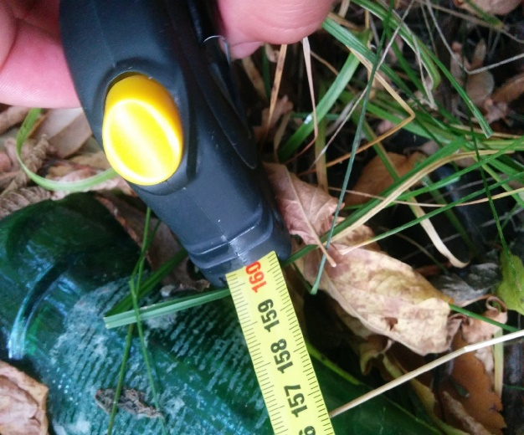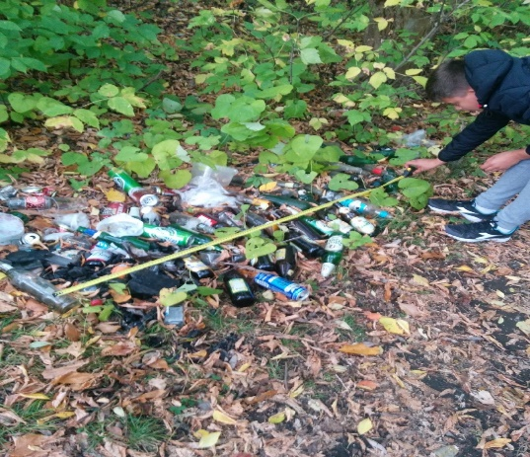

Картирование несанкционированных свалок на маршруте

16
Приложение 6.
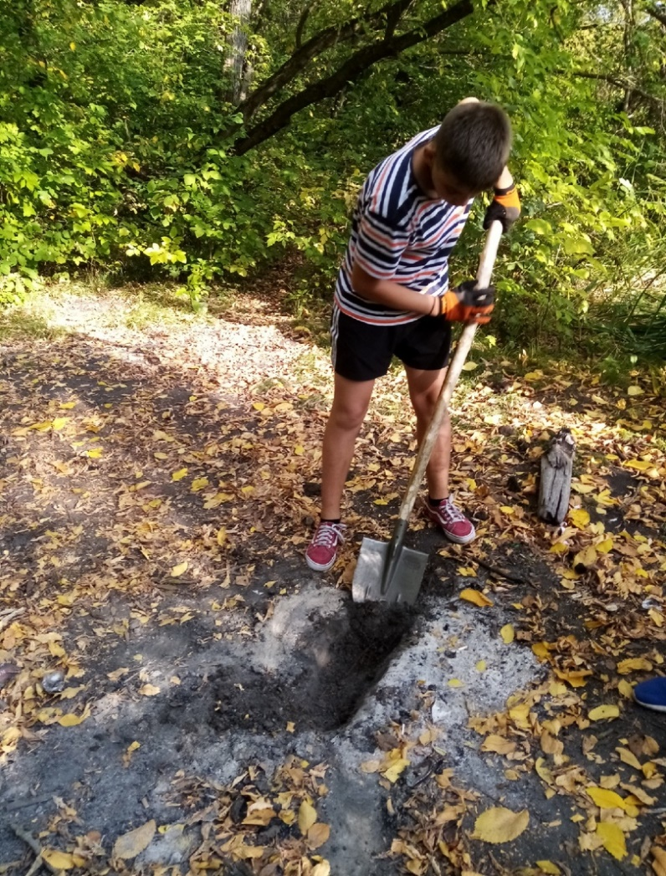

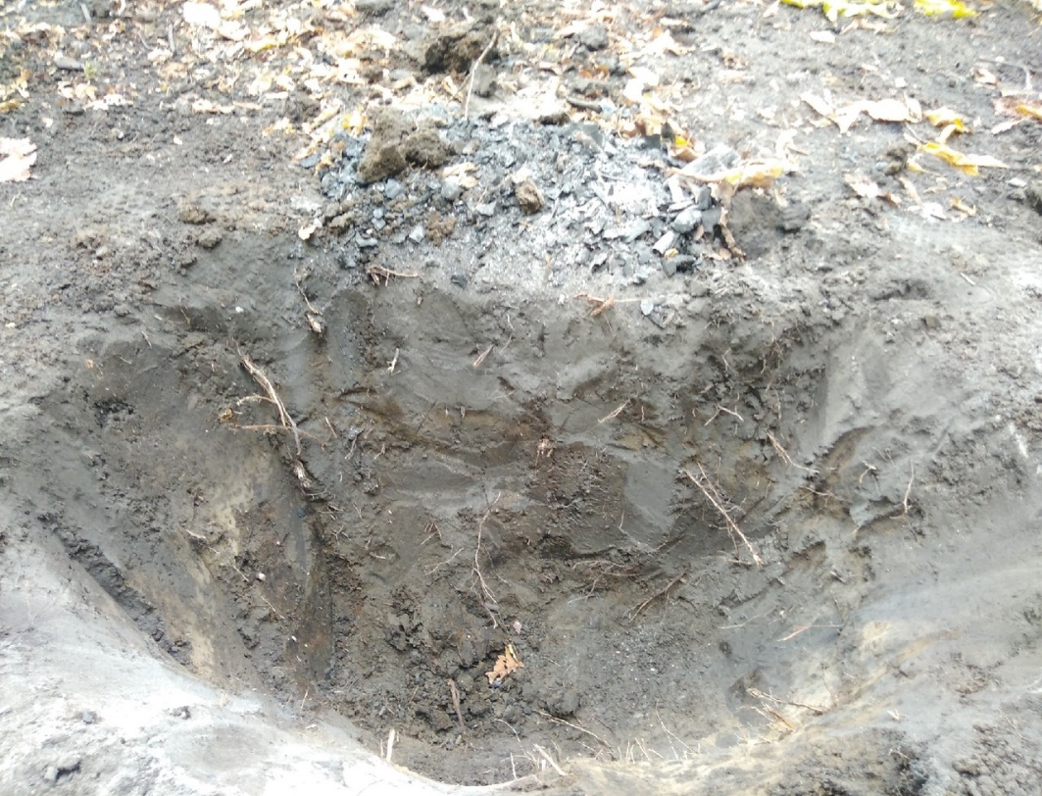
Заложение почвенных разрезов.
17
Приложение 10.

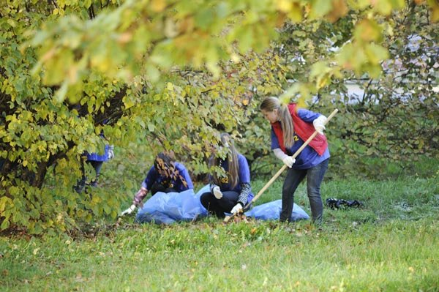

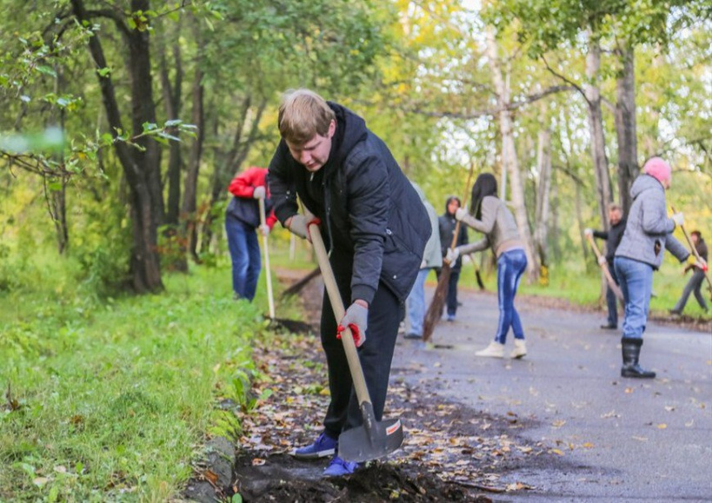
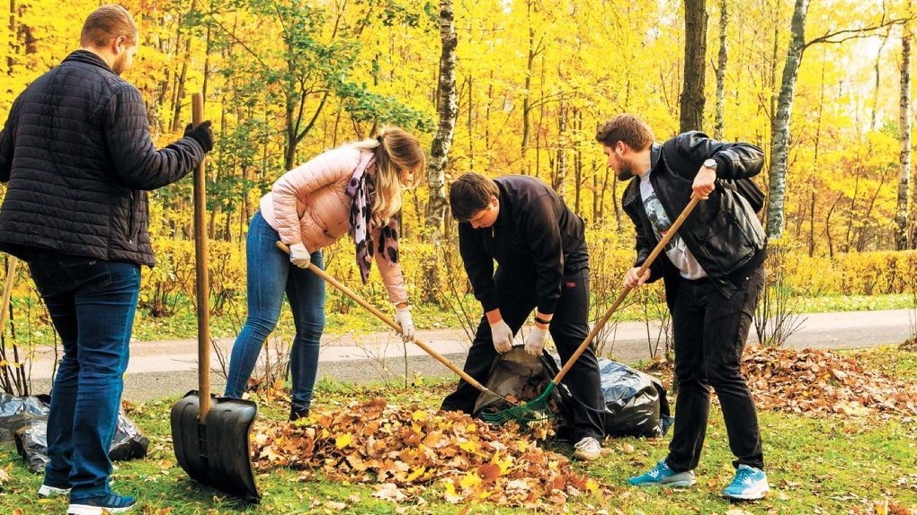
Субботник 28 сентября 2019 года в лесопарке «Дружба».
18

